Chauffage pour 50m² et climatisation pour une pièce de 45m².
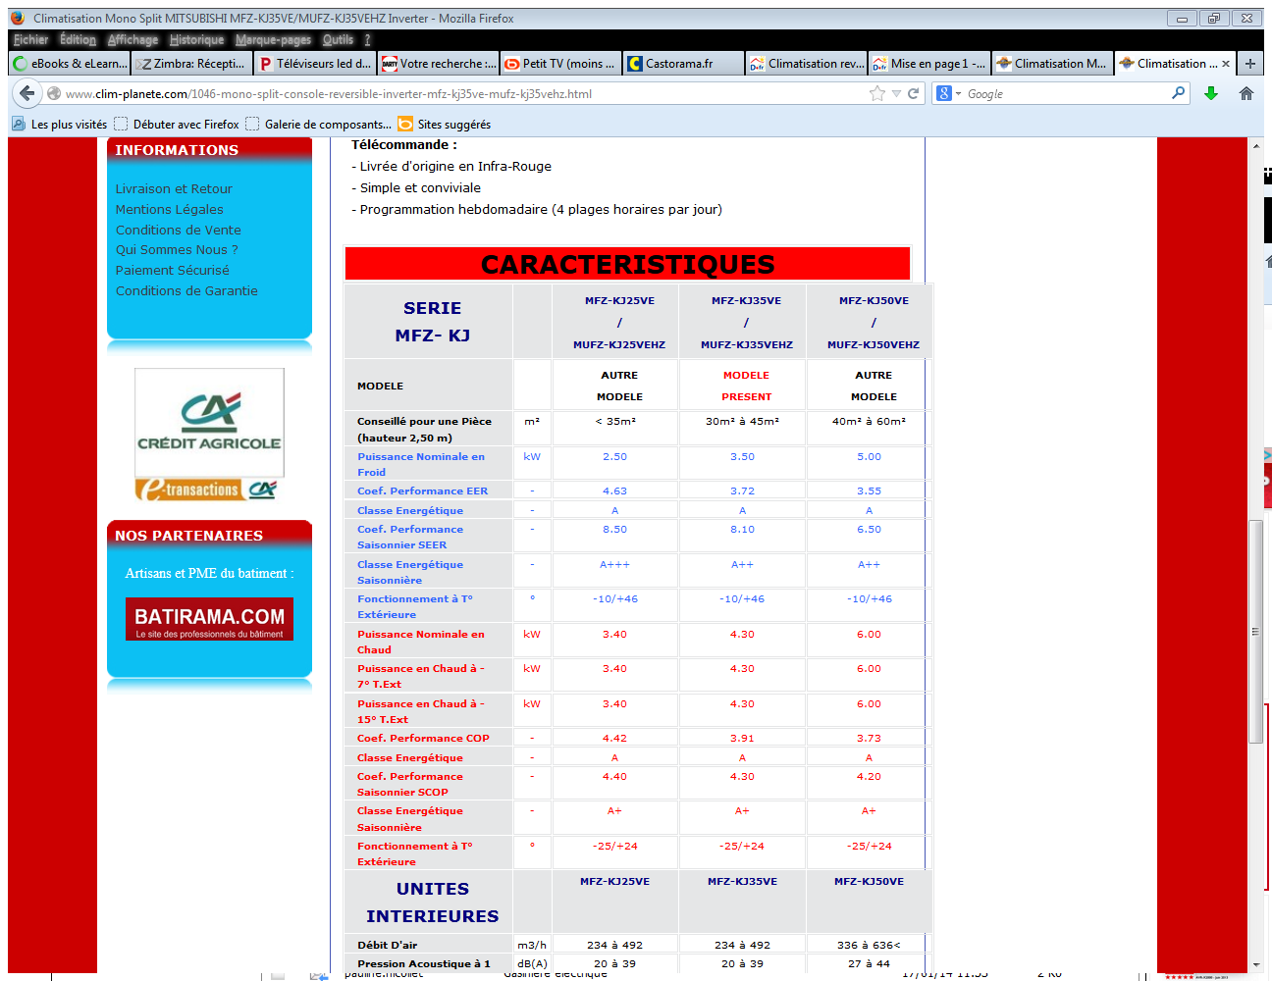

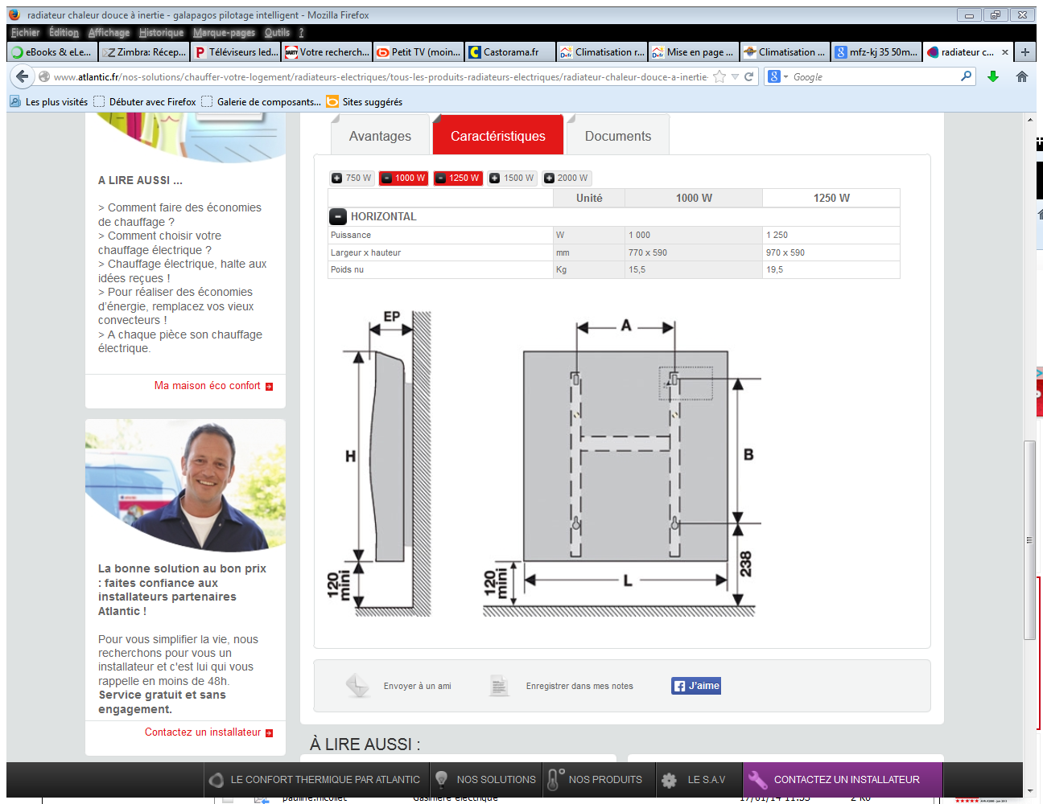
Pour fixer un élément dans un matériau creux tel que le placoplâtre, utilisez une cheville métallique à expansion qui vous permettra de suspendre des charges supérieures à celles que vous pourriez envisager avec une cheville en plastique. Ce type de cheville présente également l'avantage de ne pas dégrader le matériau.
Marquez le repère de votre trou et percez-le avec un foret matériau dont le diamètre correspond à celui de votre cheville.
Positionnez la cheville dans le trou. Insérez soigneusement la base de la cheville afin que ses crans pénètrent dans le placoplâtre. Desserrez légèrement la vis que vous aurez pris soin de laisser dans la cheville.
Munissez-vous de la pince à expansion qui va vous servir à séparer la vis de la cheville. Pour cela, placez la pince entre la base de la cheville et la vis. Appuyez sur la poignée.
Vissez la vis et suspendez votre charge.
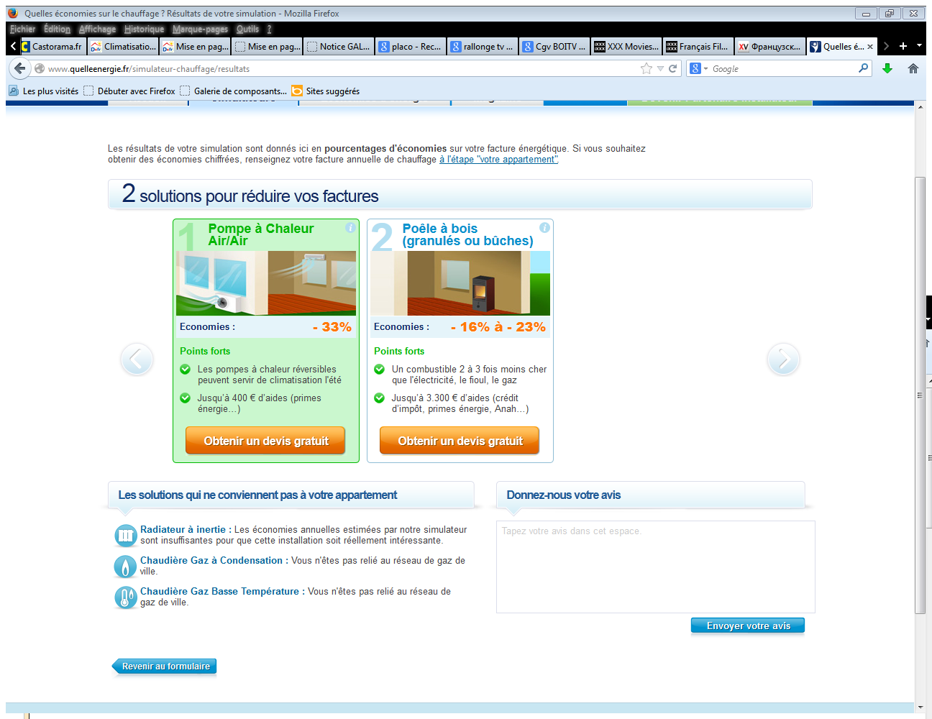
http://www.maisonbrico.com/conseils-bricolage/chevilles-pour-fixer-dans-plaque-platre,10528.html
1.250w * 10h * 30j = 375 Kw
375 * 0.15euros = 56 euros / mois

